Medieninformation

Werum IT Solutions als „Top Pharma & Life Science Solution Provider 2018“ in Asien-Pazifik ausgezeichnet
Medieninformation

Weltweit führender Pharma-MES-Anbieter für technologische Weiterentwicklungen und als Vorreiter auf dem Weg zu Pharma 4.0 ausgezeichnet / APAC CIO Outlook ehrt Werum IT Solutions als einzigen MES-Lieferanten mit diesem Preis
Lüneburg/Deutschland, Bangkok/Thailand, 21. August 2018 – Werum IT Solutions wurde von APAC CIO Outlook als einer der „Top 10 Pharma & Life Science Solution Providers 2018“ ausgezeichnet. Eine hochkarätige Jury aus CIOs, CEOs, Risikokapitalgebern und der Redaktionsleitung von APAC CIO Outlook vergibt den Preis an ausgewählte Unternehmen, die mit technologischen Weiterentwicklungen erfolgreich die Herausforderungen der Pharma- und Biotechindustrie angehen und den Weg für Pharma 4.0 bereiten. Werum IT Solutions ist der einzige MES-Anbieter, der in diesem Jahr diese Auszeichnung erhalten hat.

„Wir sind stolz darauf, drei Mal in Folge als führender Anbieter von Manufacturing Execution Systemen, MES, für die Pharma- und Life-Science-Industrie in Asien ausgezeichnet worden zu sein”, so David Margetts, Managing Director, Werum IT Solutions Ltd., Thailand. „Unser PAS-X MES ist für Pharmahersteller, die die Zukunft von Pharma 4.0 mitgestalten wollen, der zentrale Baustein in ihrer Produktions-IT geworden. Mit innovativen Ansätzen in den Bereichen Enterprise Manufacturing Intelligence, Mobility, Software as a Service und Level-2-Integration stellen wir die erfolgreiche Umsetzung von Industrie 4.0 in der Pharmaproduktion sicher.“
Margetts fährt fort: „Unsere Kunden denken nicht mehr bloß über Schlüsselbegriffe wie Augmented Reality, Voice Integrated Systems, Cloud und Big Data nach, sondern haben bereits Pilotprojekte und kommerzielle Anwendungen implementiert! Die Auszeichnung als einer der Top-10-Anbieter von Pharma & Life Science Lösungen in der Region Asien-Pazifik stellt für unser gesamtes Team eine große Motivation dar, unsere Kunden noch besser zu unterstützen. Wir freuen uns sehr über dieses Vertrauen und möchten auch unseren Partnern in der Region für ihre wertvollen Beiträge zu unserem Erfolg danken.“

APAC CIO Outlook ist eine monatlich erscheinende Fachzeitschrift, die in Silicon Valley, USA, herausgegeben wird. Sie eröffnet dem Management von Softwareanbietern eine Plattform, über die sie ihre Erfahrungen im Bereich der Unternehmens-IT mit der Community im asiatisch-pazifischen Raum austauschen können. Den vollständigen Artikel finden Sie online unter https://pharma.apacciooutlook.com/vendor/werum-it-solutions-vanguards-of-pharma-40-cid-3178-mid-157.html.

Bildmaterial:
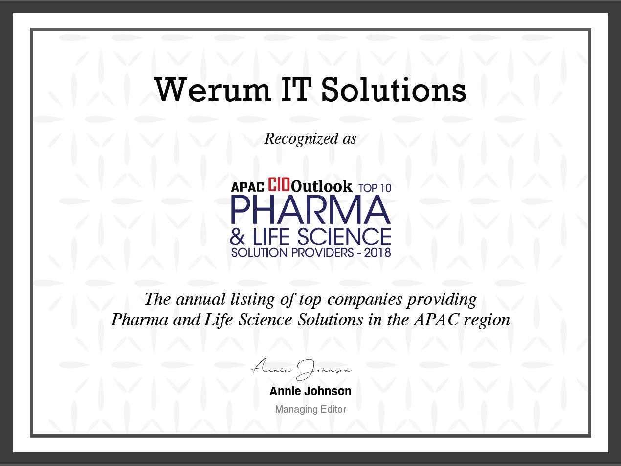
Werum IT Solutions wurde als einer der "Top 10 Pharma & Life Science Solution Providers 2018" ausgezeichnet

Über Werum IT Solutions
Die Werum IT Solutions GmbH ist der international führende Anbieter von Manufacturing Execution Systems (MES) und Manufacturing-IT-Lösungen für die Pharma- und Biotechindustrie. Das PAS-X-Softwareprodukt ist weltweit bei der Mehrheit der Top 30-Pharma- und Biotechunternehmen und auch bei vielen mittelständischen Herstellern im Einsatz. Werum’s Manufacturing-IT-Lösungen helfen Pharmaherstellern, die Effizienz ihrer Fertigung zu erhöhen, die Produktivität zu steigern und regulatorische Anforderungen zu erfüllen. Das 1969 gegründete IT-Unternehmen mit Hauptsitz in Lüneburg unterhält zahlreiche Standorte in Europa, Amerika und Asien.
www.werum.com

Werum ist Teil von Medipak Systems, dem Geschäftsfeld Pharma-Systeme des internationalen Technologiekonzerns Körber. Medipak Systems mit seinen Unternehmen Dividella, Fargo Automation, Mediseal, Rondo, Seidenader Maschinenbau, Systec & Services, Traxeed und Werum IT Solutions ist international führender Anbieter von Lösungen für die Herstellung und Verpackung pharmazeutischer Produkte. Unter dem Dach von Medipak Systems bietet Werum integrierte IT-Lösungen für sämtliche Phasen der pharmazeutischen und biotechnologischen Produktion – von der Prozessentwicklung über die kommerzielle Produktion bis zur Verpackung einschließlich Track & Trace Serialisierung. Körber vereint weltweit führende Unternehmen und erzielt mit rund 12.000 Mitarbeitern einen Umsatz von 2,6 Milliarden Euro.
www.medipak-systems.com, www.koerber.de

Kontakt:
Dirk Ebbecke
Director Corporate Communications
Werum IT Solutions GmbH
Wulf-Werum-Str. 3
21337 Lüneburg
Tel. +49 4131 8900-689
Fax +49 4131 8900-200
dirk.ebbecke@werum.com

